Base de données d’une bibliothèque

Modèle Conceptuel des Données

Entités
- Lecteur
- attributs : id_lecteur, nom, adresse
- identifiant : id_lecteur
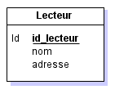

- Ouvrage
- attributs : isbn, titre
- identifiant : isbn
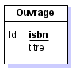

Associations
- Emprunt
Association entre les entités Lecteur et Ouvrage

Attribut :
date_emprunt : permet de faire des rappels au lecteur (si date_emprunt n’est pas NULL, on peut réserver le livre).

Cardinalité avec Lecteur : (0, n)
Un lecteur peut ne pas emprunter ou emprunter plusieurs ouvrages.

Cardinalité avec Ouvrage : (0, 1)
Un ouvrage peut ne pas être emprunté ou être emprunté au plus une fois (chaque ouvrage n’est présent qu’en un exemplaire).

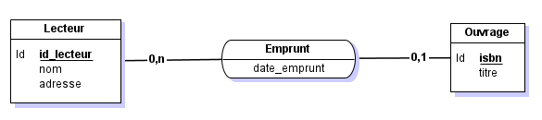

- Reservation
Association entre les entités Lecteur et Ouvrage

Attribut : instant_reservation
L’attribut permet de savoir à quel instant a été faite la réservation, pour qu’une priorité soit établie entre les lecteurs.

Cardinalité avec Lecteur : (0, n)
Un lecteur peut ne pas faire de réservation ou faire plusieurs réservations.

Cardinalité avec Ouvrage : (0, n)
Un ouvrage peut ne pas être réservé ou être réservé par plusieurs personnes.

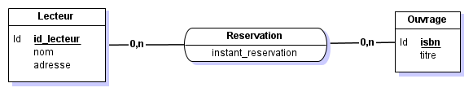

Schéma Entité-Association

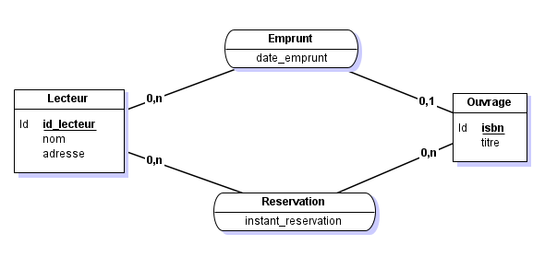

Modèle Logique des Données

Tables
- Lecteur (id_lecteur, nom, adresse)
- attributs : id_lecteur, nom, adresse
- clé primaire : id_lecteur

id_lecteur | nom | adresse
… | … | …

- Ouvrage (isbn, titre, date_emprunt, #id_lecteur)
- attributs : isbn, titre, date_emprunt, id_lecteur
- clé primaire : isbn
- clé étrangère : #id_lecteur (correspond à la clé primaire id_lecteur de la table Lecteur)

isbn | titre | date_emprunt | id_lecteur
… | … | … | …

- Reservation (#id_lecteur, #isbn, instant_reservation)
- attributs : id_lecteur, isbn, instant_reservation
- clé primaire : id_lecteur, isbn
- clés étrangères : #id_lecteur (correspond à la clé primaire id_lecteur de la table Lecteur)
#isbn (correspond à la clé primaire isbn de la table Ouvrage)

id_lecteur | isbn | instant_reservation
… | … | …

Schéma relationnel (JMerise)
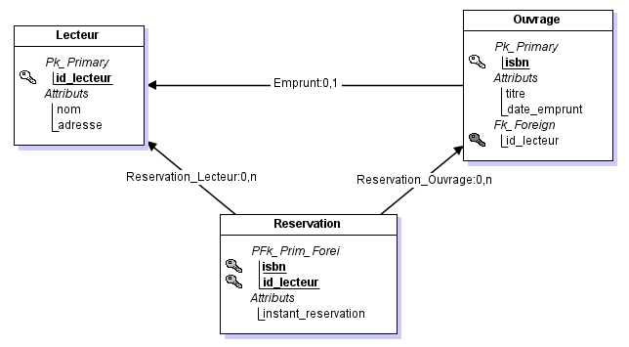

Définition des données
Un exemple de code SQL pour générer ces tables :

CREATE TABLE Lecteur(
id_lecteur Int NOT NULL ,
nom Varchar (50) NOT NULL ,
adresse Varchar (50) NOT NULL ,
CONSTRAINT Lecteur_PK PRIMARY KEY (id_lecteur)
);

CREATE TABLE Ouvrage(
isbn Int NOT NULL ,
titre Varchar (50) NOT NULL ,
date_emprunt Date ,
id_lecteur Int ,
CONSTRAINT Ouvrage_PK PRIMARY KEY (isbn) ,

CONSTRAINT Ouvrage_Lecteur_FK FOREIGN KEY (id_lecteur) REFERENCES Lecteur(id_lecteur)
);

CREATE TABLE Reservation(
isbn Int NOT NULL ,
id_lecteur Int NOT NULL ,
instant_reservation Datetime default CURRENT_TIMESTAMP ,
CONSTRAINT Reservation_PK PRIMARY KEY (isbn,id_lecteur) ,

CONSTRAINT Reservation_Ouvrage_FK FOREIGN KEY (isbn) REFERENCES Ouvrage(isbn) ,
CONSTRAINT Reservation_Lecteur0_FK FOREIGN KEY (id_lecteur) REFERENCES Lecteur(id_lecteur)
);
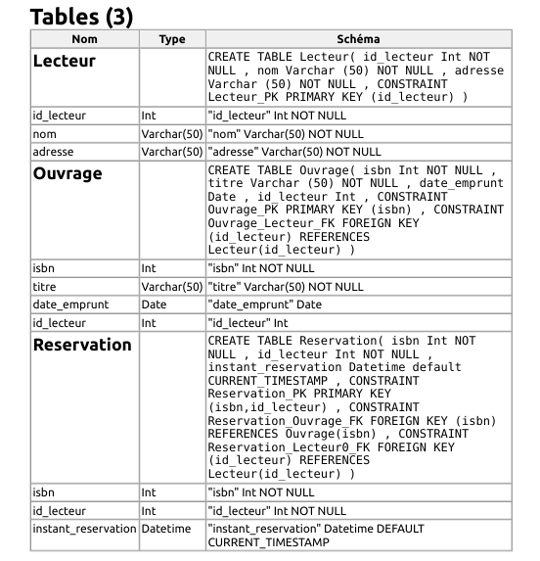

Manipulation des données
Quelques exemples de manipulation de données sur la base de données :
-- ajouts Lecteur
INSERT INTO Lecteur
VALUES( 1 , 'Edgar Cobb' , 'Exeter College, Oxford' );

INSERT INTO Lecteur
VALUES( 2 , 'James Gray' , 'University of California, Berkeley' );

INSERT INTO Lecteur
VALUES( 3 , 'Serge Abiteboul' , 'University of Southern California' );

-- ajouts Ouvrage
INSERT INTO Ouvrage(isbn, titre)
VALUES( 9782711786459 , 'Fondements des bases de données' );

INSERT INTO Ouvrage(isbn, titre)
VALUES( 9781558601901 , 'Transaction Processing' );

INSERT INTO Ouvrage(isbn, titre)
VALUES( 9780201099553 , 'Relational Databases and Knowledge Bases' );

INSERT INTO Ouvrage(isbn, titre)
VALUES( 9780201141924 , 'The Relational Model for Database Management' );

-- emprunt ouvrage
UPDATE Ouvrage
SET date_emprunt = date('now'), id_lecteur = 1
WHERE isbn = 9782711786459;

-- reservation ouvrage
INSERT INTO Reservation(isbn, id_lecteur)
VALUES( 9782711786459 , 2 );

-- reservation ouvrage
INSERT INTO Reservation(isbn, id_lecteur)
VALUES( 9782711786459 , 3 );

-- retour ouvrage
UPDATE Ouvrage
SET date_emprunt = NULL, id_lecteur = NULL
WHERE isbn = 9782711786459;

-- emprunt ouvrage quand reservation
UPDATE Ouvrage
SET date_emprunt = date('now'), id_lecteur = 2
WHERE isbn = 9782711786459;

DELETE FROM Reservation
WHERE isbn = 9782711786459 AND id_lecteur = 2 ;

-- emprunt ouvrage
UPDATE Ouvrage
SET date_emprunt = date('now'), id_lecteur = 2
WHERE isbn = 9780201141924;

-- reservation ouvrage
INSERT INTO Reservation(isbn, id_lecteur)
VALUES( 9780201141924 , 3 );

-- emprunt ouvrage
UPDATE Ouvrage
SET date_emprunt = date('now'), id_lecteur = 1
WHERE isbn = 9781558601901;

-- reservation ouvrage
INSERT INTO Reservation(isbn, id_lecteur)
VALUES( 9781558601901 , 2 );

Tables

